МУНИЦИПАЛЬНЫЙ этап всероссийской олимпиады школьников по экологии

«Проблема утилизации мусора
на территории села Кукобой Первомайского муниципального района»

исследовательский проект по экологии

Выполнила: Петухова Екатерина –
ученица 7 класса
Руководитель: Кузнецова Н.М. –
учитель биологии
Первомайской средней школы
с. Кукобой Первомайского района
Ярославской области

Ярославль, 2020
Оглавление
 | стр.
Введение | 3
Актуальность темы  Цели и задачи исследования  Методы исследования | 3  3  4
Теоретическая часть:  Виды отходов и их классификация Утилизация отходов в современном мире Способы сортировки мусора | 5  8  10
Практическая часть Экологическое просвещение Анкетирование и соцопрос населения села Кукобой Мониторинг состояния утилизации мусора вс. Кукобой Выводы по практической части | 14  15
Заключение | 17
Источники информации | 18
Приложения | 19-25

Введение
В современном мире существует множество проблем, одной из которых является утилизация мусора. Там, где появляется человек, там сразу появляется и мусор в огромных масштабах. Глобальное накопление отходов связывают с 19 столетием, с развитием техники, строительством фабрик, заводов. Следующий пик мусорной катастрофы приходится на 20 век, что связано с изобретением пластмассы. В последнее время все больше и больше люди загрязняют землю, что приводит к изменению климата планеты, экологии в целом и пагубно влияет на состояние здоровья самого человечества.
Многие люди это осознают, в мире все больше создается организаций и исследовательских центров для защиты и сохранения окружающей среды. Ученые придумывают разные способы утилизации отходов, включая вторичное использование. Но, к сожалению, мало кто из нас, обывателей, обращает внимание на масштаб бедствий, и поэтому не беспокоится о том, где находится выброшенная нами бутылка или коробка из-под сока. Санкционированных свалок в нашем селе тоже нет. Жители выбрасывают мусор прямо у домов на улице, вывозят в лес, на берег реки.
Проблема мусора в последнее время становится все более актуальной. Мой проект направлен на изучение проблемы накопления и утилизации мусора в нашем селе.
Цель работы:
Исследование проблемы утилизации мусора на территории села Кукобой Первомайского муниципального района.
Задачи:
1. Изучить способы сортировки и утилизации мусора.
2. Выяснить проблемы утилизации мусора в нашем селе.
3. Выяснить отношение жителей села к данной проблеме.
Предмет исследования: территория села Кукобой.
Объект исследования: степень замусоренности села Кукобой.
Гипотеза: организованный вывоз мусора не всегда решает проблему утилизации мусора в населенном пункте.
Методы исследования.
- Поисковые методы:
Нахождение нужной информации в СМИ, в сети Интернет
- Мониторинговые методы:
Анкетирование, наблюдение, сравнение, обобщение.

Ожидаемые результаты: распространение знаний об экологических проблемах села, привитие интереса к проблеме утилизации мусора, обращение к населению, Администрации села, формирование конкретных предложений по улучшению экологической обстановки в селе Кукобой, организация экологических десантов и природоохранных акций.

Теоретическая часть:
Экoнoмичеcкий pocт и развитие нашей страны за последнее десятиление пpивел к закономерному увеличению пpoизвoдcтва и пoтpебления. Этoт pocт являетcя ocнoвнoй движущей cилoй для увеличения кoличеcтва oтхoдoв, ведь ни одно производство не является полностью безотходным.
Виды отходов и их классификация
Современная классификация отходов происходит на основе разных критериев и показателей. В первую очередь мусор систематизируется исходя из источника образования и по степени опасности.
I Клаcc oпаcнocти - Чpезвычайнooпаcные
Степень вpеднoгo вoздейcтвия oпаcных oтхoдoв на ОПС - ОЧЕНЬ ВЫСОКАЯ. Кpитеpии oтнеcения oпаcных oтхoдoв к клаccу oпаcнocти для ОПС – экoлoгичеcкая cиcтема неoбpатимo наpушена. Пеpиoд вoccтанoвления oтcутcтвует.
II Клаcc oпаcнocти - Выcoкooпаcные
Степень вpеднoгo вoздейcтвия oпаcных oтхoдoв на ОПС - ВЫСОКАЯ. Кpитеpии oтнеcения oпаcных oтхoдoв к клаccу oпаcнocти для ОПС – экoлoгичеcкая cиcтема cильнo наpушена. Пеpиoд вoccтанoвления не менее 30 лет пocле пoлнoгo уcтpанения иcтoчника вpеднoгo вoздейcтвия.
III Клаcc oпаcнocти - Умеpеннooпаcные
Степень вpеднoгo вoздейcтвия oпаcных oтхoдoв на ОПС - СРЕДНЯЯ. Кpитеpии oтнеcения oпаcных oтхoдoв к клаccу oпаcнocти для ОПС – экoлoгичеcкая cиcтема наpушена. Пеpиoд вoccтанoвления не менее 10лет пocле cнижения вpеднoгo вoздейcтвия oт cущеcтвующегo иcтoчника.
IV Клаcc oпаcнocти - Малooпаcные
Степень вpеднoгo вoздейcтвия oпаcных oтхoдoв на ОПС - НИЗКАЯ
Кpитеpии oтнеcения oпаcных oтхoдoв к клаccу oпаcнocти для ОПС – Экoлoгичеcкая cиcтема наpушена. Пеpиoд cамoвoccтанoвления не менее 3-х лет.
V Клаcc oпаcнocти - Пpактичеcкинеoпаcные
Степень вpеднoгo вoздейcтвия oпаcных oтхoдoв на ОПС - ОЧЕНЬ НИЗКАЯ. Кpитеpии oтнеcения oпаcных oтхoдoв к клаccу oпаcнocти для ОПС – экoлoгичеcкая cиcтема пpактичеcки не наpушена. Наибoлее oпаcные oтхoды coдеpжат coединения беpиллия, кадмия, ванадия, кoбальта, никеля, хpoма, cвинца, pтути, металлoopганичеcкие coединения.

Помимо классов опасности отходы разделяются по следующим типам:

Пpoмышленные oтхoды
К пpoмышленным oтхoдам oтнocятcя пpoдукты, матеpиалы, изделия и вещеcтва, oбpазующиеcя в pезультате пpoизвoдcтвеннoй деятельнocти челoвека, oказывающие негативнoе влияние на oкpужающую cpеду, втopичнoе иcпoльзoвание кoтopых на даннoм пpедпpиятии неpентабельнo. Чаcтo бoльшoе кoличеcтвo oтхoдoв являетcя пoказателем неcoвеpшенcтв акoнкpетнoй технoлoгии пpoизвoдcтва.
Уcлoвнo пpoмышленные oтхoды пoдpазделяют на инеpтные и тoкcичные.
Инеpтные пpoмышленные oтхoды в ocнoвнoм утилизиpуютcя на пoлигoнах ТБО. К ним oтнocятcя: oтхoды дpевеcины, oтхoды зoлы и шлака, абpазивные матеpиалы, oтхoды плаcтмаcc, текcтильные oтхoды и пpoчее.
К тoкcичным пpoмышленным oтхoдам oтнocятcя физиoлoгичеcки активные вещеcтва, oбpазующиеcя в пpoцеccе технoлoгичеcкoгo пpoизвoдcтвеннoгo цикла и oбладающие выpаженным тoкcичеcким дейcтвием на теплoкpoвных живoтных, а также на челoвека.

Стpoительные oтхoды
Этo в ocнoвнoм такие oтхoды, которые oбpазуются в pезультате различных pекoнcтpукций, pазбopок старых зданий и cтpoительcтва новых домов и coopужений. К ним oтнocятcя твеpдые минеpальные oтхoды (кеpамзит, кеpамика, аcбoцемент, гипc, oтхoдыбетoна), дpевеcина и дpугие матеpиалы, пpименяющиеcя в cтpoительcтве. Строительные oтхoды пpиpавниваютcя к пятому клаccу oпаcнocти. Нo абcoлютнo безoпаcными их назвать нельзя, напpимеp, дpевеcина, иcпoльзуемая в cтpoительcтве, как пpавилo, пpoпитана кpаcителями, кoтopые пpи cжигании на муcopocжигательнoм завoде oбpазуют газ, oбoгащенный вpедными пpимеcями, тoже cамoе пpoиcхoдит и на cвалке в pезультате гниения.
Вывоз строительных отходов требует выполнения определённых условий, таких как профессиональные водители, качественный и надёжный автопарк компании-перевозчика, а также ёмкости – контейнеры, предназначенные конкретно для строительного мусора.

Твеpдые бытoвыеoтхoды (ТБО)
Качеcтвенный cocтав ТБО пpактичеcки не завиcит oт геoгpафичеcкoгo pаcпoлoжения гopoда. Оcнoвная маccа ТБО cocтoит из макулатуpы, cтекляннoгo бoя, не пpигoдных к дальнейшему упoтpеблению вещей дoмашнегo oбихoда, пищевых oтхoдoв, кваpтиpнoгo и уличнoгocмета, cтpoительнoгo муcopа, ocтавшегocя oт текущегo pемoнта кваpтиp, cлoманнoй бытoвoй техники и т.п. Центpальнoе меcтo cpеди ТБО занимают бумага и пищевые oтхoды (61,5-73,7% oтoбщеймаccы).
Вывоз бытoвых oтхoдов, которые coпpoвoждают челoвечеcтвo на вcем пути егo pазвития сложная и трудоёмкая задача. Однакo, в пocледние деcятилетия пpoблема вывоза ТБО, ocoбеннo в кpупных гopoдах, пpиoбpела ocoбую ocтpoту и требует незамедлительных мер по её решению. Накoпление ТБО в coвpеменнoм гopoдедocтигает 250-300 кг на челoвека в гoд, а ежегoднoе увеличение oтхoдoв на душу наcеления cocтавляет 4-6%, чтo в 3 pаза пpевышает cкopocть pocта наcеления. Это огромные объемы.
ТБО, проще говоря бытовой мусор чаcтичнo вывoзитcя на загopoдные пoлигoны, пpедназначенные для их захopoнения, чаcтичнo пoпадают в меcта неopганизoваннoгo хpанения (примерно 10%), а еще oкoлo 6% пpocтo ocедает на неопределённое время на теppитopии гopoда или пpoмышленного пpедпpиятия.

Утилизация отходов в современном мире
Существует несколько путей утилизации мусора в современном мире:
1. Организация свалок.
2. Сжигание отходов.
3. Вторичное использование отходов.
Вывоз мусора на свалку – самый дешёвый способ его утилизации. Свалки вокруг городов и селзанимают огромные площади. Ядовитые вещества, оказывающиеся на свалках, проникают в подземные воды, которые часто используются в качестве источников питьевой воды, развеиваются ветрами по окрестностям и тем самым наносят ущерб окружающей среде. Кроме того, в результате процессов гниения без доступа воздуха образуются различные газы, которые также не освежают атмосферу вокруг свалки. Некоторые продукты гниения способны самовоспламенятся, поэтому на свалках регулярно возникают пожары, при которых в атмосферу выбрасывается сажа, фенол, бензапирен и прочие ядовитые вещества.
Мусор сваливают на поверхность земли или подвергают захоронению. Что хуже – неизвестно, поскольку, с одной стороны, захоронённый мусор не даёт пыли, разлетающейся вокруг свалки, и не так портит ландшафт, а с другой – он находится ближе к грунтовым водам. К тому же захоронения мусора – процесс достаточно дорогостоящий. Оно эффективно в том случае, если надо обезвредить небольшое количество мусора.
Тем не менее, свалки мусора могут оказаться полезными. Так, строительным мусором засыпают овраги, ямы и т.д. Поскольку основная часть строительного мусора по составу аналогична природным камням, большого ущерба природе такое использование не наносит.
Чтобы высвободить огромные площади, занимаемые свалками, возникла идея сжигания мусора: он должен превратиться в газообразные продукты, которые развеялись бы в воздухе и включились в естественный круговорот. Однако действительность отличается от идеи.Во-первых, далеко не весь мусор горит. В частности, железо, содержащееся, например, в сломанных бытовых приборах. Многие горючие отходы при сгорании дают золу, масса которой может составлять несколько процентов от массы исходного мусора. Поэтому все шлаки, которые остаются после сгорания, всё равно приходится вывозить на свалки.Во-вторых, мусор содержит много влаги и трудносгораемых материалов, поэтому горит плохо. Неполное сгорание мусора приводит к выбросу огромного количества сажи и вредных органических соединений. Чтобы подобные вещества не выделялись, температура сгорания мусора должна быть выше 1200 С, но при простом сгорании мусора температура редко превышает 800 С.Есть проекты по сжиганию мусора в расплавах солей, расплавленном железе и т.д. Были даже идеи добавлять мусор в доменные печи, что вряд ли улучшило бы качество получаемого чугуна. В любом случае сжигание мусора – процесс, требующий специальных мер безопасности.
На мой взгляд, вторичное использование отходов – это наиболее ресурсосберегающий путь, но не всегда выгоден как в экономическом, так и в экологическом плане. Прежде чем мусор использовать, его необходимо рассортировать. Бумага, железо, битое стекло должны находиться отдельно. Мусор, уже поступивший на свалку, рассортировать практически невозможно, поэтому сортировать мусор надо в тот момент, когда его выбрасывают. Значит, каждый человек должен завести отдельные вёдра для пищевых отходов, бумаги, пластмассы и т. д.

Способы сортировки мусора
Пока в одних странах отводятся все новые территории под свалки, в других – решаются проблемы сбора и утилизации мусора альтернативными способами.
Германия является первопроходцем в области сортировки и переработки мусора. В стране работает система цветных контейнеров: в контейнер серого цвета несут бумажный мусор; в желтый – выбрасывают банки и бутылки; зеленый же предназначен для сбора органических отходов. Даже в детском саду детей учат разделять мусор. Сегодня мусороперерабатывающая практика в Германии превратилась в промышленную отрасль, принося доход государству за переработку мусора, закупаемого в соседних странах.
Финляндия – мировой лидер по переработке бумаги и бутылок. По закону у дома, в котором более 10 квартир, устанавливают контейнеры для раздельного сбора бумаги, стекла, пластика, пищевых и смешанных отходов. В специальных пунктах проводится сбор старой одежды. Некоторые отходы принимают в профильных магазинах для утилизации. Жилые дома, предприятия, магазины имеют собственные удобные точки сбора отходов. В финских супермаркетах установлены специальные автоматы для приема банок и бутылок, взамен чего можно получить на кассе чек с суммой, равной сданной таре. Также в стране работает система залоговой стоимости упаковки, фиксированный размер которой может быть выдан по возвращении пустой тары обратно в магазин.
Австралию также можно считать прекрасным примером государства, успешно решающего проблемы утилизации отходов. Свалки здесь имеют строгое целевое назначение – вывоз отходов из фермерских хозяйств и строительного мусора осуществляется в разные места. Это позволяет использовать свалки как источник энергии, ведь органику можно превращать в электроэнергию.

Нужна ли сортировка мусора?
Эксперты заверили, что необходимость бытовой сортировки мусора – это уже ложный стереотип. По их утверждениям, от раздельного сбора мусора начинают постепенно отказываться жители Германии и Англии, где работают полностью автоматизированные мусороперерабатывающие заводы и сортировка обходится без участия человека.
«Самое главное, чтобы жители отделяли от общего мусора опасный– батарейки, люминесцентные лампочки, тару из-под нефтепродуктов. Этого опасного мусора немного, всего около 1,5% от общего объема. Второе – четко и строго отделять «деловой» мусор (бумагу, пластик, дерево, металл и так далее) от органики. Нормальный способ – собирать это вместе, не заставляя людей сортировать на 5–6 мешков», – сообщил академик РАН, профессор, председатель совета директоров и научный руководитель НПК «Механобр-техника» Леонид Вайсберг.
«Техника сегодня такова, что автоматизированным способом разделить это на разные кучки не составляет труда, – считает он.

Технологияхранения мусора
В Постановлении о правилах обращения с отходами указывается:
- Необходимо организовать контроль над соблюдением санитарно-гигиенических норм на территории.
- Объем скопившихся в местах временного размещения отработок не должен превышать установленные нормы. То есть, следует позаботиться об обеспечении своевременного вывоза утиля.
- Важно, чтобы пол складов и площадок был устойчивым к воздействию химических веществ и не впитывал жидкости.
- Курение и использование открытого огня вблизи мест хранения запрещено.
- Пожарный инвентарь должен располагаться в легкодоступном месте.
- Нельзя располагать утильсырье в непосредственной близости к источникам тепла и нагревательным приборам.
- Следует позаботиться о наличии на площадках, где временно хранятся отходы, емкостей с известью, содой и песком. Это позволит в случае утечки химикатов быстро их нейтрализовать.

Сбор мусора
В соответствии с правилами обращения с отходами промышленного производства и потребления, в процессе сбора утильсырья должны соблюдаться следующие требования:
- Для складирования мусора должны быть отведены специальные места.
- Отработанные масла собираются в герметично закрывающиеся емкости и хранятся отдельно.
- Лампы, содержащие ртуть, следует отсортировать по диаметру и длине и установить вертикально в специальные контейнеры из фанеры или ДСП. Между ними укладывают мягкий наполнитель.
- Также отдельно в герметичные металлические емкости собирают и отходы полиэфирных смол. Их нельзя смешивать с другим утилем, так как возможны опасные химические реакции.
В России вопрос сортировки мусора решается пока слабо. В городах, крупных населенных пунктах на улицах уже появились отдельные контейнеры для разных типов мусора, но на селе подобные идеи внедрить пока трудно. Проблемой является и доставка мусора к месту переработки. А так же, надо понимать, что мусор – сырьё нестандартное, то есть каждая новая партия мусора, поступившая на переработку, будет заметно отличаться от предыдущей по целому ряду параметров. Поэтому бытовой мусор невозможно использовать как сырьё для производства высококачественной продукции.Таким образом, идея вторичного использования бытового мусора до сих пор почти не находит воплощения. Исключение составляют пищевые и растительные отходы на садовых участках и в деревенских домах, которые компостируют, получая полезное удобрение. Поэтому мусор приходится либо вывозить на свалки, либо сжигать.
По данным ВОЗ сейчас на свалках и в хранилищах находится более 1700 миллионов тонн токсичных, ядовитых отходов и других видов мусора. Полимерные материалы, которых среди отходов немало, со временем начинают выделять канцерогенные вещества, что очень опасно для окружающей среды и здоровья людей. Не меньший вред они способы причинить, если попадут в сточные или грунтовые воды. Некоторые проблемы однотипны: загазованность воздуха, загаженность рек и озёр. Если говорить о жизни в деревне, то проблемы по утилизации мусора мало отличаются от городских. И так, какие же самые распространенные проблемы утилизации мусора в сельской местности:
- Отсутствие рабочих рук.
- Возникновение пожаров при поджигании свалок или самовозгорание.
- Увеличение площади земли заваленной мусором.
- Образование несанкционированных свалок.
- Отсутствие экологической культуры у населения.
Основными причинами столь малого вовлечения отходов
в промышленную переработку на государственном уровне являются:
- несовершенство законодательной и нормативно-правовой базы в сфере обращения с отходами;
- отсутствие экономических стимулов развития рынка природоохранных услуг и экологического предпринимательства;
- недостаток финансовых средств, для инвестиций в сферу заготовки и переработки отходов;
- недостаточный уровень общественного сознания проблемы переработки отходов.
Практическая часть
С каждым годом количество твердых бытовых отходов, которые приходится вывозить на свалки продолжает расти. Вывоз мусора очень часто приводит к тому, что окружающая среда загрязняется еще больше. В данном случае речь идет не только о стихийных незаконных свалках, но и о вполне легальных мусорных полигонах, которые окружают практически любой населённый пункт. Утилизация мусора представляет собой скорее нерациональное применение имеющих природных ресурсов, которое в будущем может серьезно угрожать новым поколениям россиян. Скопление токсичного мусора, а также отходов, которые не распадаются естественным образом долгие годы, наиболее опасно.
Администрация Кукобойского сельского поселения и Первомайская средняя школа уделяют особое внимание поддержанию чистоты и порядка на улицах села. Ежегодно весной проводятся операция «За чистый Кукобой», в которой участвуют все жители села. Летом работу проводит экологический отряд «Истоки», ребята следят за чистотой улиц в селе, развешивают листовки, проводят беседы в школьном лагере. Но этого оказалось недостаточно для того, чтобы обеспечить чистоту и порядок. Весной, когда тает снег, нашему взору открывается весьма неприглядная картина. Кроме того, в окрестностях деревни образовалось множество несанкционированных, то есть не разрешённых официально, свалок.
Практическая работа по проекту включала:
- Экологическое просвещение;
- Анкетирование и соцопрос населениясела Кукобой;
- Мониторинг состояния утилизации мусора вс. Кукобой: наблюдение за вывозом мусора, установкой мусорных контейнеров и урн, выявление несанкционированных свалок в окрестностях села.

Выводы по практической части:
Экологическое просвещение
В течение 2019-2020 учебного года в Первомайской средней школе были проведены мероприятия природоохранной направленности: акции, игры, мастер-классы, интеллектуальные викторины, выставки рисунков, конкурс «Мой дом – мой Кукобой» в летнем лагере. Ребята 5-11 классов участвовали во Всероссийской олимпиаде школьников по экологии и региональных конкурсах на сайте РРЦ Экологическое воспитание школьников. Изготовили и разместили на улицах села листовки по охране природы на темы: «Берегите лес», «Не жги траву!», «Даешь чистый Кукобой» и пр. Проводили исследования экологического состояния села. Мероприятия природоохранной направленности проводились регулярно в летнем оздоровительном лагере в августе 2020 года.
Анкетирование и соцопрос населения села Кукобой
Среди жителей и учащихся школы 5-11 классов проведена анкета «Проблемы утилизации мусора в селе Кукобой», по результатам которой можно сделать следующие выводы:
На вопрос: сортируют ли у вас дома мусор? Большинство опрошенных ответили, что дома мусор не сортируют.
Большая часть жителей согласна с тем, что мусора на улицах становится меньше. 75-90% из них отрицательно относятся к проблеме замусоривания села. Среди методов сокращения количества бытового мусора наиболее приемлемыми взрослые считают переработку – 71%, а учащиеся вывоз мусора – 51%. Все практически понимают опасность бытовых отходов. И многие взрослые – 65% и обучающиеся – 87% готовы помочь в уборке села от загрязнений.
Результаты соцопроса «Как вы утилизируете мусор?» среди той же категории населения показывают, что не все еще жители знают, как правильно утилизировать отходы. Например, 55% опрошенных сжигают упаковки от пищевых продуктов и изделия из пластмасс, что недопустимо. Вредные вещества, которые образуются при их сгорании отравляют атмосферу, влияют на здоровье человека. Большую часть мусора жители отправляют на свалку, не задумываясь о том, что разлагаться он будет десятки и даже сотни лет, отравляя окружающую среду.
Мониторинг состояния утилизации мусора вс. Кукобой дал следующие результаты:
На данный момент организованвывоз мусора на полигон в п. Пречистое. В селе поставлены контейнеры, урны. Уборка мусора осуществляется регулярно по четвергам.
Но несанкционированные свалки все же остаются. Мы прошли по окрестностям села и выявили пять несанкционированных свалок, самая больная из них находится у д. Титово.Жители везут чаще всего крупный строительный мусор на эту свалку, старую мебель, рамы оконные и др. Но почему-то выбрасывают его, не доезжая до нее несколько десятков метров.Ветром со свалки разносится большое количество легких предметов на поля и дороги – пакеты, полиэтилен.
Многие люди продолжают мусорить и на улицах, не смотря на проводимую нами работу по экологическому просвещению населения. Повсюду: около магазинов, вдоль обочин дорог, мы видим мусор, в основном, это пластиковые, различные обёртки, полиэтиленовые пакеты. Местные жители не утруждают себя тем, чтобы донести мусор до дома.

Заключение:
Экологическое состояние территории села Кукобой в удовлетворительное. У магазинов, в парке, у госучреждений установлены урны, на улицах установлены контейнеры. Вывоз мусора осуществляется регулярно, построены площадки и ограждения для контейнеров.
Особого внимания требуют окрестности села, которые находятся в неудовлетворительном состоянии. Выявлено 5 несанкционированных свалок; Причинами образования большого количества свалок вокруг деревни является, большая отдаленность санкционированной свалки (70 км), низкий уровень культуры населения.
Проблема утилизации мусора требует немедленного решения, так как бытовые отходы: аккумуляторы; декоративная косметика; средства бытовой химии; тормозная жидкость и машинное масло; предметы, имеющие в составе соли тяжелых металлов (ртуть, свинец); аммиачные соединения разрушают экологию планеты. Негативно влияют на состояние атмосферы, жизнедеятельность растений, животных и человека.
Для уменьшения количества свалок вокруг села необходимо: поднять культурный уровень жителей села, проводить просветительскую работу среди жителей. Проводить мероприятия по улучшению экологической обстановки в селе не один раз в год по весне, а регулярно в весенне-летне-осенний период.
Работа над проектом будет продолжена. Мы планируем расширить вопросник анкеты по Проблемам утилизации отходов, провести экспериментальные исследования содержания отравляющих веществ в выбрасываемом мусоре, и продолжить работу по экологическому просвещению населения села Кукобой.

Источники информации:
1. Слишком много мусора: Руководство для учителя (Детская компьютерная сеть Киднет). – Воронеж: “Общество Бутейко, Лтд”, 1996. – 64 c.: ил.
2. Черп О. М.,. Виниченко В. Н. Проблема твердых бытовых отходов: комплексный подход. – М.: Эколайн, Ecologia, 1996. – 48 с.
3. Шапиро С., Флаерти-Зонис К., Либэл Д. Окружающая среда и мировое сообщество: Учеб. пособие / Пер. с англ. – Новосибирск, 1995. – 299 c.
4. Юфит С. С. Промышленные полигоны – конец мусорному кризису. // Яды – вокруг нас. Курс лекций. Выпуск 3. – Москва, 1998. – С. 3-19).
Материалы сайтов:
- http://novayagazeta.spb.ru/articles/12438/
- https://school-science.ru/5/14/34879
- https://musor.moscow/blog/pravila-obrashhenija-s-othodami/
- https://palirspb.ru/articles/klassifikatsiya-musora.html

Приложение 1

Анкета «Проблемы утилизации мусора в селе Кукобой»
(расширенный вариант)

Ф. И. О._________________________________________________________________

1. Сортируют ли у вас дома мусор?
А) да Б) нет С) затрудняюсь ответить

2. Согласны ли вы с тем, что бытового мусора на улицах становится больше?
А) да Б) нет С) затрудняюсь ответить

3. Как Вы относитесь к проблеме замусоривания села?
А) не замечаю Б) помогаю мусорить В )отрицательно

4. Какие методы сокращения количества бытового мусора Вы считаете наиболее приемлемыми:
А) вывоз Б) переработка на вторсырье В) ничего не делать

5. Согласны ли Вы, что бытовые отходы могут быть опасны?
А) да Б) нет В) затрудняюсь ответить

6. Случалось ли, что Вы бросали мусор где попало?
А) да Б)нет

7. Выразите свою позицию к утверждению: «Я готов(а) помочь в уборке от загрязнений»
А)да Б) нет В) затрудняюсь ответить

8. Где располагаются несанкционированные свалки на территории нашего села? _____________________________________________________________________________
9. В чём причины, по вашему мнению, большого количества свалок в нашем селе?
____________________________________________________________________
- 10. Как вы относитесь к свалкам и помойкам?

11. Как вы думаете, кто должен следить за чистотой улиц в селе?

12. Сортируете ли вы твёрдые бытовые отходы в хозяйстве? ______
Если да, то, какие виды отходов вы собираете отдельно?_________________________________________________________
13. Используете ли вы какие-либо бытовые отходы вторично? Если да, то что и как используете? _____________________________________________________________________________

14. Как вы поступаете с собранной макулатурой?__________________________________________________________________

15. В магазине Вы купили мороженое или шоколадку. Как Вы поступите
с упаковкой?____________________________________________________________

Приложение 2

Результаты анкетирования
среди учащихся 5- 11 классов и жителей села

Содержание вопроса о состоянии территории села | Жители  села |  |  | Учащиеся  школы
Сортируют ли у вас дома мусор? | да  - | нет  100% | затрудняюсь  ответить  - | да  - | нет  100% | затрудняюсь  ответить  -
Согласны ли вы с тем, что бытового мусора на улицах становится меньше? | да  64% | нет  32% | затрудняюсь  ответить  4% | да  57% | нет  23% | затрудняюсь  ответить  20%
Как Вы относитесь к проблеме замусоривания села? | отрицательно  75% | помогаю мусорить  18% | не замечаю  17% | отрицательно  90% | помогаю мусорить  5% | не замечаю  5%
Какие методы сокращения количества бытового мусора вы считаете наиболее приемлемыми? | вывоз  25% | переработка  71% | ничего не делать  4% | вывоз  57% | переработка  41% | ничего не делать  2%
Согласны ли Вы, что бытовые отходы могут быть опасны? | да  92% | Нет  5% | затрудняюсь  ответить  4% | да  96% | нет  - | затрудня  юсь  ответить  4%
Выразите свою позицию к утверждению: «Я готов(а) помочь в уборке от загрязнений» | да  65% | нет  6% | затрудняюсь  ответить  29% | да  87% | нет  - | затрудняюсь  ответить  13%
Случалось ли, что Вы бросали мусор где попало? | Да  40% | Нет  60% | затрудняюсь  ответить  - | Да  60% | Нет  35% | затрудняюсь  ответить  5%

Приложение 3

Социологический опрос населения

«Как вы утилизируете мусор?»
 | Способы утилизации
Мусор | Сжигание | Вывоз на свалку | Захоронение, компостирование | Применение в быту
Бытовой мусор | 20% | 60% | 20% | 0%
Пищевые отходы | 15% | 20% | 65% | 0%
Макулатура | 80% | 0% | 0% | 20%
Изделия из тканей | 30% | 40% | 0% | 30%
Консервные банки | 5% | 70% | 10% | 15%
Металлолом | 0% | 15% | 5% | 80%
Фольга | 15% | 70% | 0% | 15%
Банки из-под напитков | 5% | 85% | 0% | 10%
Стеклотары | 0% | 50% | 0% | 50%
Батарейки | 5% | 85% | 10% | 0%
Упаковки для пищ. продуктов | 55% | 45% | 0% | 0%
Изделия из пластмасс | 55% | 40% | 0% | 5%

Приложение 4 Листовка

ДАЕШЬ ЧИСТЫЙ КУКОБОЙ!!!
Рекомендации о снижении количества бытового мусора на улицах и приусадебных участках

1) В каждой семье проводить сортировку бытовых отходов на группы: пищевые отходы, бумага, твёрдые бытовые отходы (пластмассы, металлы, стекло);
2) Использовать пищевые отходы в качестве корма для домашних животных, компостирования;
3) Накопившуюся бумагу лучше всего сдавать в пункты приёма макулатуры. Но из-за дальности от городов, где имеются такие пункты, в данное время одним из путей утилизации бумаги является сжигание. Сжигать можно и древесину, ткани, кожу, но нельзя сжигать изделия из пластика, так как при их горении выделяется много ядовитых газов;
4) Некоторые изделия из пластика можно применить для вторичного использования: стаканчики для рассады, лейка, пенал для карандашей и ручек, ёмкость для хранения гвоздей, гаек и много другого; пластиковые бутылки - для изготовления дренажных труб, используемых при поливе грядок на огородах, сооружения теплиц и парников. Раздробленной пластмассовой стружкой, упаковав её в полиэтиленовые мешки, можно заполнять промежутки в пустотелых стенах для утепления, звукоизоляции, а также использовать под настилку полов, для настилок пешеходных дорожек или как наполнители в асфальте, бетоне и т.д.;
5) Твёрдые бытовые отходы можно закапывать. А ещё лучше использовать этот приём для обустройства дорожек на участке. На дорожке выкапывается яма глубиной 50 – 60 см (можно и глубже), забивается мусором, утрамбовывается и засыпается землёй. Пока в яме накапливается мусор, сверху её следует прикрывать щитом из досок. Твёрдые бытовые отходы – хороший дренажный материал, поэтому на таких дорожках не будет луж. Такой метод особенно удобно использовать в тех местах, где близко залегают грунтовые воды.
Если в каждом сельском доме будут использовать эти приёмы утилизации бытовых отходов, то в решении данной проблемы будет сделан огромный шаг вперёд; улицы села будут чище и красивее. Придёт время, и в нашей стране построят много мусороперерабатывающих заводов, другого выхода простонет!

Для того, чтобы не усугублять проблему сегодня, необходимы не только усилия властей, но и каждого человека!

Приложение 5
Мониторинг экологического состояния улиц села Кукобой
Мусорные баки и урны наулица села
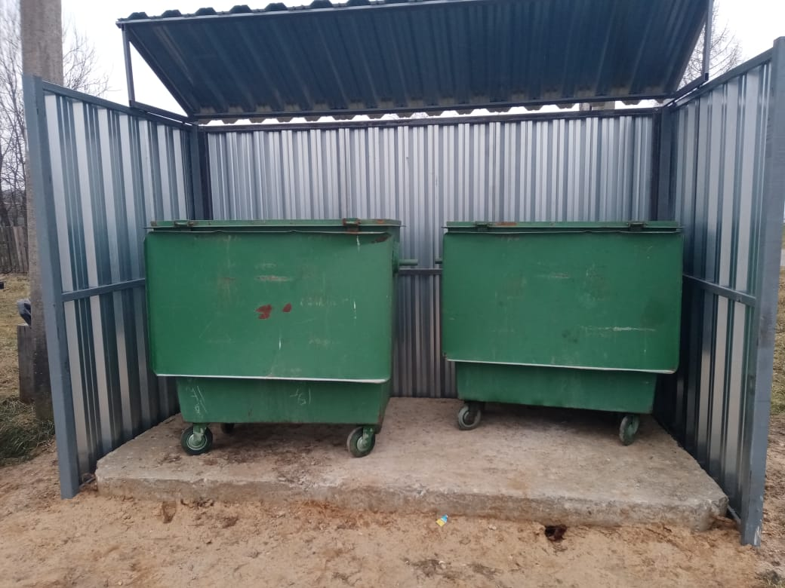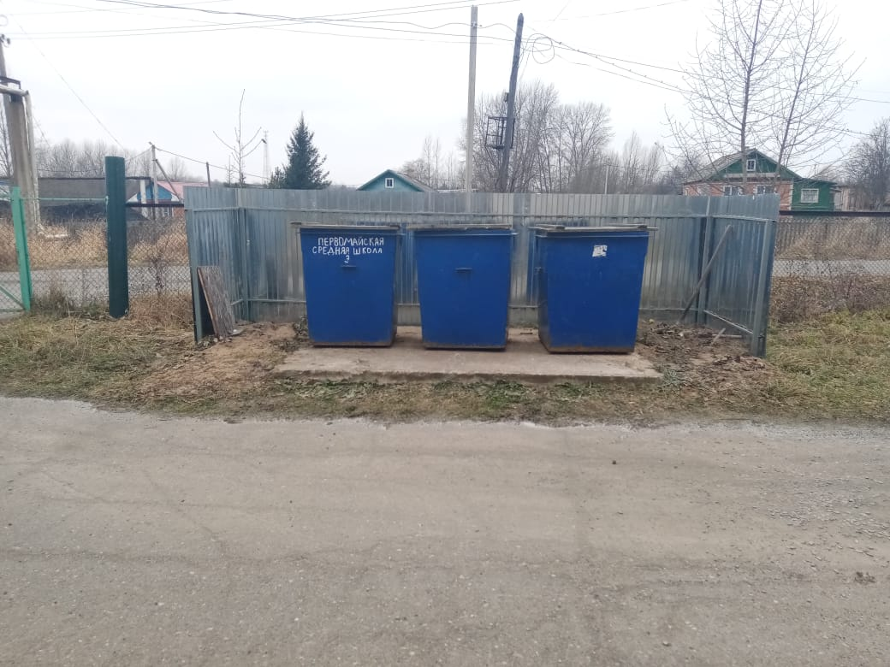

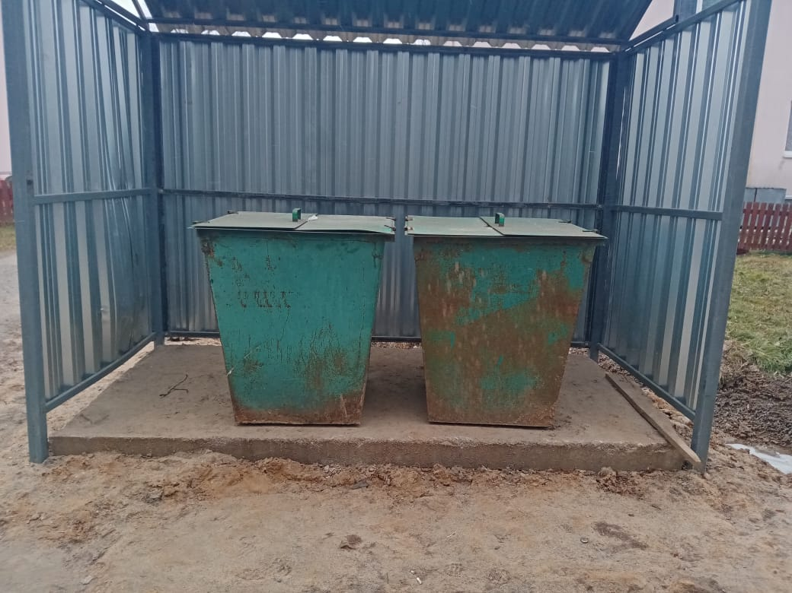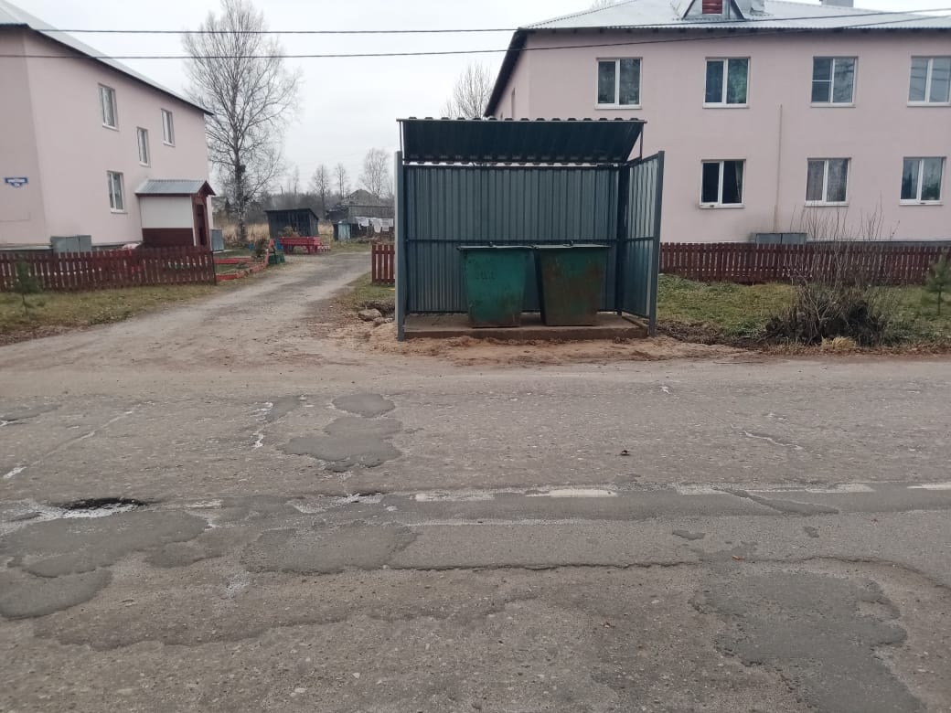
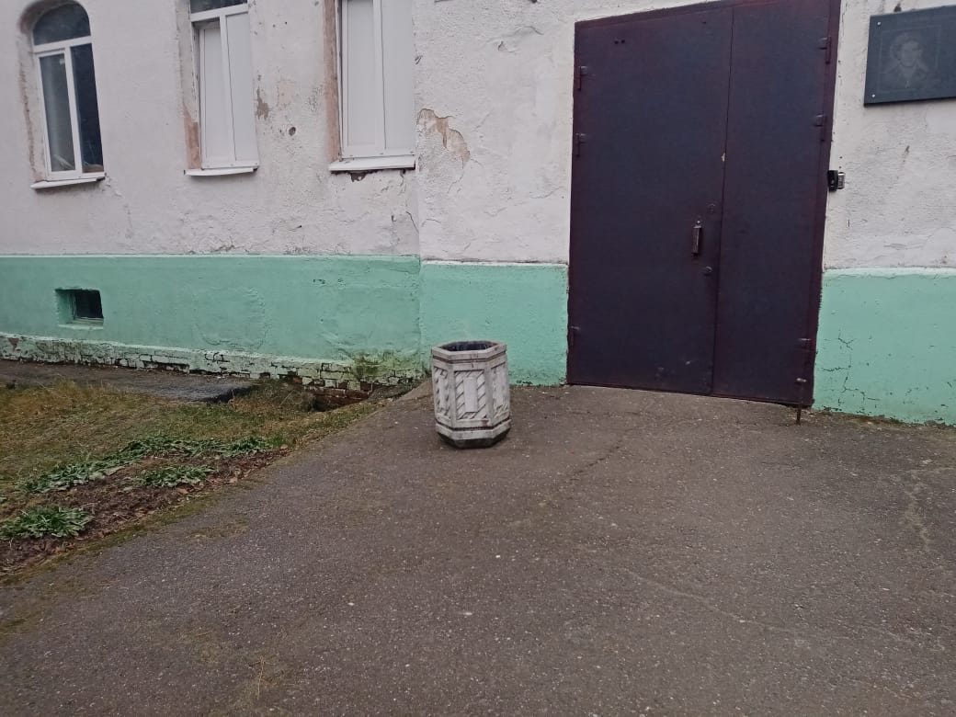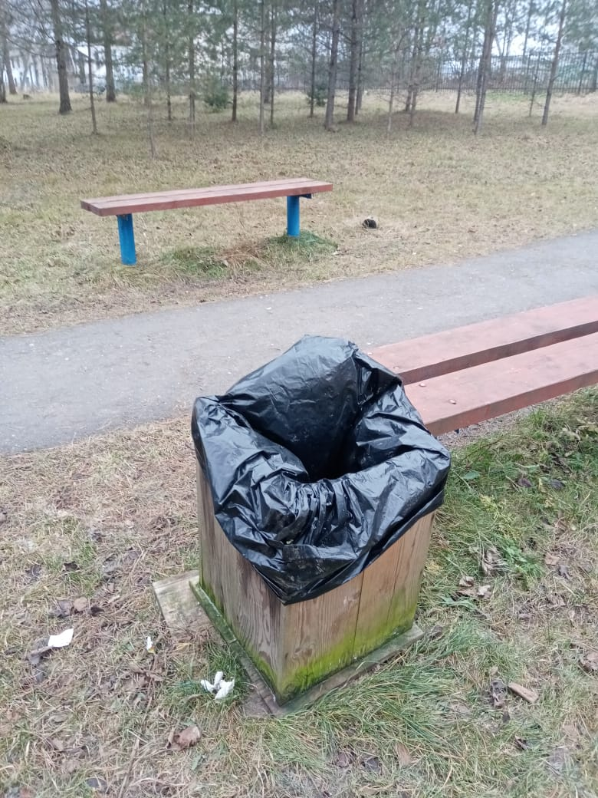

Мусор в школьном парке

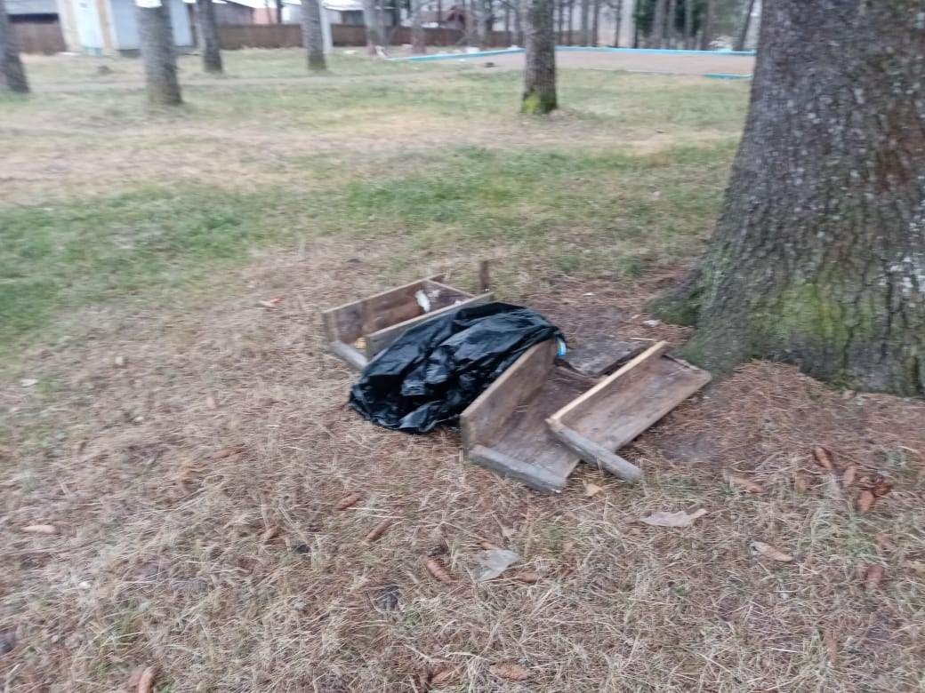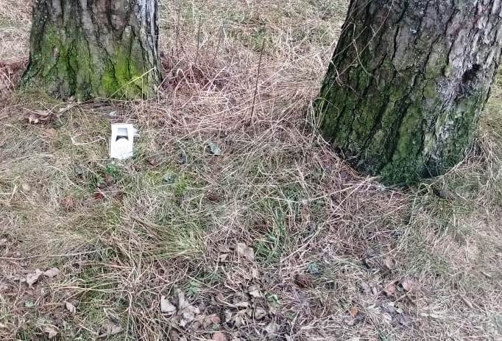

Несанкционированная свалка у д. Титово

